Carta de las Presidentas:
Estimados Delegados,
Es un honor dirigirnos a ustedes en nombre de la Asamblea General. Como presidentas de este comité, queremos expresar nuestro más sincero agradecimiento por su compromiso, dedicación y participación en las problemáticas que nos afectan a nivel global todos los días.
La Asamblea General se enorgullece de ser un comité inclusivo y diverso, donde las voces de todas las naciones y culturas se unen para abordar los desafíos globales más importantes. Su presencia aquí es fundamental para lograr un diálogo significativo y para avanzar en la búsqueda de soluciones que beneficien a toda la humanidad.
Como delegados, ustedes desempeñan un papel crucial al representar a sus respectivos países y comunidades. Su compromiso con la diplomacia, el entendimiento mutuo y la colaboración es fundamental para construir un mundo más justo, pacífico y sostenible para las futuras generaciones.
Los invitamos a participar en los debates, aportar sus ideas innovadoras y trabajar en equipo para alcanzar una solución que los beneficie a todos.
Les agradecemos nuevamente por su compromiso y esperamos trabajar con ustedes.
Si tienen alguna duda o pregunta no duden en contactarnos.
Atentamente,
Camila Ramirez y Mariana De La Rosa.

Camila ramirez Mariana de la rosa
321-753-2103 316-874-7636
caramirez@cng.edu mdelarosa@cng.edu

Índice
Carta de presidentes………………………… 1
Introducción al comité ...………………………………… 2

Tema A: Grupos Beligerantes en el Medio Oriente con una amenaza al desarrollo.

Introducción…………………………………………………. 3
Contexto historico………………………………………….4
Situación actual……………………………………………6
Posiciones de bloque………………………………………………8
Preguntas para guiar la discusión ...…………………………………. 9

Tema B:
Introducción…………………………………………………………… 9
Contexto historico…………………………………………………… 10
Situación actual………………………………………………………. 11
Posiciones de bloque………………………………………………..11-12
Preguntas para guiar la discusión ...……………………………………. 12

Citaciones……………………………………13

Introducción al comité.

La Asamblea General de Las Naciones Unidas es uno de los comités más viejos que tiene la organización. Es el único comité que tiene a todos los 193 miembros de la ONU y todos tienen igualdad en el voto. La asamblea general es responsable de crear políticas y es basada en negociaciones de las cartas de las naciones unidas para solucionar o remediar problemas entre delegaciones. El propósito de La Asamblea General De Las Naciones Unidas es desafiar y traspasar cualquier problema que vaya a interferir con el bienestar o desarrollo de un País o de los ciudadanos. La base de la Asamblea General no se limita a ningún pilar en específico de las Naciones Unidas La Asamblea General De Las Naciones Unidas se enfoca y considera otros puntos importantes cómo:

- Recomendaciones generales a la paz y seguridad
  - La Asamblea General no puede hacer recomendaciones de algunos casos en específico ya que eso es lo que hace el Consejo de Seguridad
- Admisión de miembros nuevos a las Naciones Unidas
- Revisar y aprobar el presupuesto de las naciones unidas
- Mantiene la paz a base de las finanzas de estas naciones
- Hacer estudios y recomendaciones para promover la cooperación política internacional entre delegaciones, promoviendo el derecho internacional y la libertad fundamentales. Colaborar internacionalmente en las regiones: políticas, sociales, económicas, humanitarias, cultural, educativas y sanitarias

Para concluir para que un documento de resolución sea aprobado más de ⅔ de los votos en el comité son requeridos.

Tema A: Grupos Beligerantes en el Medio Oriente con una amenaza al desarrollo.

Introducción:

La guerra en el medio oriente ha impactado gravemente a delegaciones de distintas maneras, las guerras que se han visto han sido a través de odio, diferencias e inequidades. A pesar de que la guerra sea por religión o por diferencias políticas siempre termina en el mismo resultado: muerte. La guerra en el Medio Oriente no solo vulnera a los civiles, sino que también no les permite a las grandes empresas continuar con un nivel de actividad normal. El Medio Oriente es un centro de producción a nivel mundial muy grande por todas las plantas de aceite, petróleo, esmeraldas, y más cosas que tienen, lo cual hace al Medio Oriente uno de los lugares más importantes a nivel social y económico globalmente. Pero, el impacto social que tiene la guerra puede hacer que un país o un grupo de países que estén usando el Medio Oriente cómo un espacio de desarrollo se retrasen en este proceso gracias a lo inconveniente que es la guerra.

La guerra además de traer consecuencias negativas económicas trae consecuencias negativas al desarrollo social, político y cultural, afectando de una manera significativa a la población civil que tiene que lidiar con este tipo de consecuencias. La guerra es algo que afecta a todos los civiles de los países involucrados de maneras cómo:
- Vulneración de los derechos humanos: derecho a la vida, derecho a un lugar seguro donde vivir, derecho al trabajo, derecho a la protección y el cuidado, no a la tortura, etc.
- No logran hacer su vida normal, ya que se tienen que acoplar a las restricciones que trae la guerra muchos civiles por ejemplo quedando sin empleo o sin pocas oportunidades para seguir adelante
- También las torturas, muertes, o violencia por las que tienen que pasar los civiles y sus familiares

La guerra entre dos o más grupos o países también puede aumentar la tensión política global, lo que aumenta el riesgo para las personas a nivel mundial de ponerse en peligro también, por eso es importante que cada delegación tenga en cuenta las consecuencias negativas que la guerra le trae a la delegación y a nivel mundial.

En la actualidad, en un área del mundo tan afectada por la violencia como el medio oriente, el progreso actual es casi inexistente. No solo acabando con la vida de su pueblo, sino que también lo condena a estancarse en el mismo punto, lo que a largo plazo afecta a todos.

Contexto historico:

A principios del siglo XX, a raíz de la primera guerra mundial, la historia conflictiva de Medio Oriente comienza. Después de la caída del imperio otomano en 1923, luego de una derrota abrumadora en el frente africano por parte de los aliados, los árabes empezaron a reclamar sus tierras a ancestrales otomanos.
A consecuencia de esto, se produjo una división del territorio árabe. Las primeras tensiones entre diversos grupos en este territorio surgieron como resultado de estas diferencias sociales.

Después de la división de África, los territorios árabes recién liberados en el norte del continente fueron tomados nuevamente por fuerzas imperialistas, esta vez de parte de los aliados, quienes se quedaron con territorios pertenecientes a la liga árabe y otros países del medio oriente. Las siguientes potencias mundiales permanecieron: Francia representa la mayoría de Siria, Marruecos, Túnez y Algeria. El Reino Unido se quedó con Irak, Egipto y Palestina.

Hasta la década de los 60s, esta situación persistirá en el medio oriente. En un estado casi colonial, se desarrolló un fuerte rechazo popular a la influencia europea, sus políticas y formas de vida. Dando lugar a un fuerte conservatismo religioso y cultural como una forma de rebelión contra el mundo occidental. Poco tiempo después, en 1917, Palestina estaba bajo el dominio británico, un país que había permitido la migración de la población judía en este país. Fue el 9 de noviembre cuando la declaración de Balfour llamó a Palestina "Un hogar para el pueblo judío".

Después del holocausto judío en Alemania, la cantidad de judíos en el territorio palestino aumentó significativamente, superando incluso a la población Árabe. Esto provocó una serie de levantamientos sociales, políticos y religiosos en el país hasta que Israel se convirtió en un país soberano en 1948, tomando gran parte del territorio plestino y quitando sus tierras. Hasta la fecha, este conflicto sigue presente.

Después del siglo XX, en 1956 ocurrió la guerra del Sinaí, lo que provocó una oposición entre Egipto y la Liga Árabe, conformada por: Arabia Saudita, Argelia, Bahrein, Qatar, Comoras, Djibouti, Egipto, Emiratos Árabes Unidos, Yemen, Irak, Jordania, Kuwait, Líbano, Libia, Marruecos, Mauritania, Omán, Palestina, Siria, Somalia, Sudán y Túnez. Sin embargo, teniendo en cuenta el poderoso apoyo de Gran Bretaña y Francia a la liga árabe en su defensa contra Israel, la guerra resultó en una derrota que dejó a la liga sin acceso al mar Rojo. Una vez que Egipto nacionalizó el canal de Suez, dejando fuera a las potencias exteriores, la rivalidad se multiplicó, lo que enfureció a Europa. Esto resultó en bombardeos Franceses e Ingleses en territorio Egipcio. Después de la presión, Israel se vio obligado a devolver el monte Sinaí y el canal en Egipto, lo que provocó un incremento en la cantidad de armas en el interior del país.

El movimiento talibán surgió en 1980 después de la presencia soviética en Afganistán durante la guerra entre el gobierno comunista local y la URSS. Los Estados Unidos comenzaron a apoyar a los grupos rebeldes y enviaron soldados para armar a la población con armas. Esto llevó a los veteranos de estos grupos a atacar al estado afgano en los años noventa. El movimiento Talibán surgió con una población armada a más no poder, con inventario tanto soviético como americano. Como una armada organizada en 1994, generó un conflicto interno por dos años que resultó en la creación de un gobierno teócrata con una filosofía extremista del Islamismo, lo que resultó en la mayoría de la islamofobia del mundo.

Por otro lado está la insurgencia iraqí, que tomó lugar posteriormente a la invasión a gran escala a este país en 2003 de la mano de George Bush. Cosa que terminó en el 2011. Los Iraqí terminó con un margen de bajas más amplio que podría considerarse una victoria americana, pero varios grupos rebeldes dentro del territorio mantuvieron una guerra hasta que las tropas americanas fueron retiradas (en su mayoría). Esto generó un fanatismo interno por la cultura árabe que culminó en la llegada del “estado islámico”, e incluso con la formación del gobierno republicano en Irak (tras la caída del dictador Sadam Hussein, que es en parte responsable por la invasión) y que aunque el grupo terrorista del estado islamico fue exiliado de Irak en la batalla de Al-Qaim, mantuvo operaciones en siria, que a raíz de la guerra civil, entre el estado, respaldado por turquía arremetió contra la propia población después de las protestas antigubernamentales en el territorio. El estado islamico utilizó este evento para radicalizar a la población y tomar finalmente siete regiones del país en 2013, creando así “El Estado Islámico de Irak”. Y no fue hasta 2017 que fueron expulsados, pero dando paso a la presente insurgencia de Irak.

Situación actual:

Actualmente los conflictos siguen activos en las regiones de Palestina e Israel, a día de hoy, esta guerra lleva 72 años activa, llevando al ejemplo más actual de limpieza étnica contra la población árabe palestina de parte de los judíos israelíes. El conflicto lleva desplazando a la población árabe desde sus inicios, quienes han recurrido a la violencia para reclamar sus tierras, creando así una guerra civil de guerrillas y movimientos civiles que atentan contra la seguridad de los ciudadanos de ambos bandos. Esta guerra interna pone la economía del país en jaque, dejándolo lleno de recursos militares que pueden ser utilizados para perpetuar la violencia y los recursos del estado Israelí deben emplear mucha de su capacidad para suprimir la lucha.
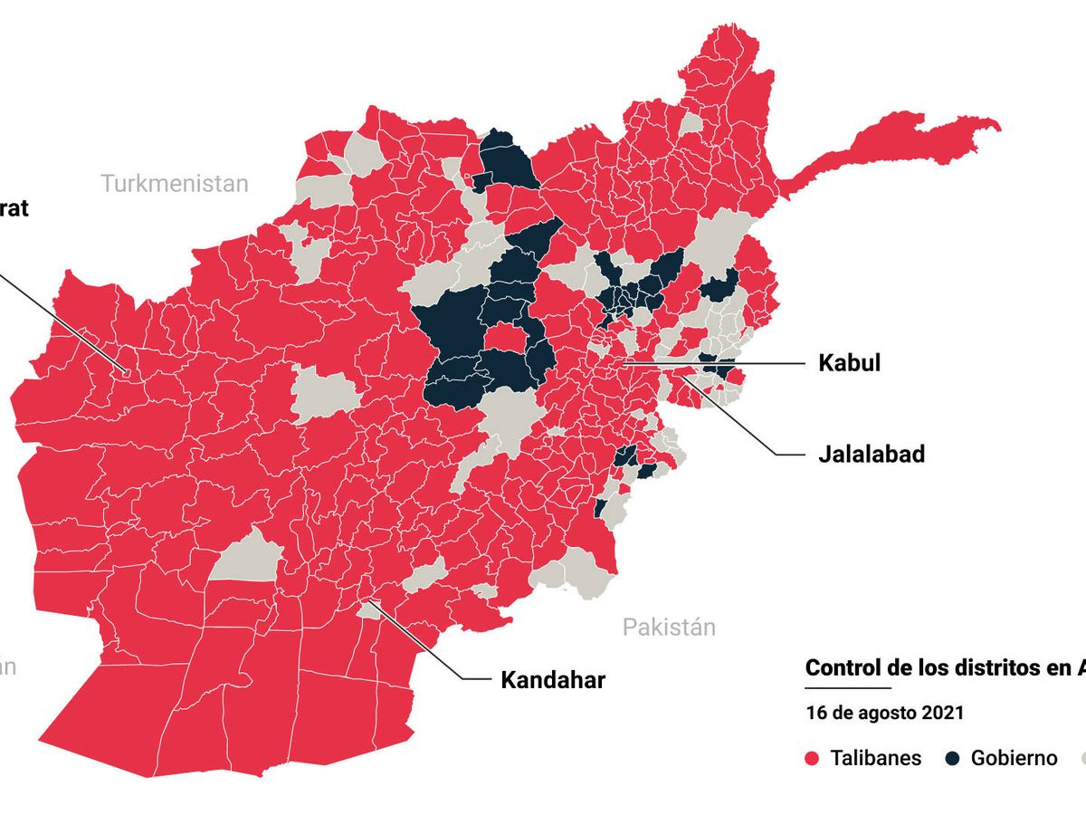
En Afganistán, el movimiento extremista islámico de la región logró tomar el poder
una vez más, incitando a una lucha entre el régimen talibán, predominantemente pacíficas, la
lucha por los derechos humanos, más que nada los de las mujeres ha desencadenado una ola
de masacres y crímenes de lesa humanidad de parte del gobierno. Sumado a esto, se han dado
varios enfrentamientos entre operativos talibanes y remanentes del gobierno afgano. Bajo
estas condiciones, el país ha terminado en una situación extremadamente precaria y con un
desarrollo nulo, puesto que cualquier movimiento cultural, político o incluso de investigación
puede llegar a ser sancionado con la muerte.

Problemas en Afganistán:

Inestabilidad política: Tras la retirada de las fuerzas estadounidenses y de la OTAN en agosto de 2021, el país quedó bajo el control del Talibán, lo que generó una serie de desafíos políticos y sociales. La formación de un gobierno estable y la inclusión de todas las facciones étnicas y políticas ha sido un desafío.

Crisis humanitaria: Afganistán enfrenta una grave crisis humanitaria, con millones de personas necesitadas de asistencia alimentaria, atención médica y otros servicios básicos. La situación se ha agravado debido a la disminución de la ayuda internacional y las dificultades para acceder a recursos básicos.

Derechos humanos: Ha habido preocupaciones sobre el respeto a los derechos humanos en Afganistán, especialmente en lo que respecta a las mujeres, minorías y libertades individuales bajo el régimen del Talibán.

Soluciones:

Ayuda humanitaria: Organizaciones internacionales como la ONU, la Cruz Roja y varias ONG están trabajando para proporcionar asistencia humanitaria, incluyendo alimentos, atención médica y refugio a los necesitados en Afganistán.
Esfuerzos diplomáticos: Varios países y organismos internacionales están involucrados en esfuerzos diplomáticos para abordar la situación en Afganistán. Buscan facilitar el diálogo entre el Talibán y otros grupos para lograr una solución política inclusiva y estable.
Presión internacional: Muchos países están presionando al Talibán para que respete los derechos humanos y garantice la seguridad de su población. Además, algunos países están considerando la posibilidad de proporcionar ayuda condicionada al respeto de los derechos fundamentales.

La región de Irak y Siria siguen bajo constante asedio del estado islamico,
radicalizado a la población de manera similar a los talibanes e instaurando ideales extremistas
basados en el corán. Tras su derrota en 2017 ante las fuerzas armadas de Irak, con el apoyo de
En los Estados Unidos, el estado islamico está en abierta insurgencia contra el estado y occidente.

Además de estos, existen varios conflictos más pequeños en las zonas del Cáucaso, el norte de áfrica, y más al sur, la nación de sudán del sur, eternamente en guerra consigo misma. Estas circunstancias han llevado a un desastroso alto en el desarrollo del medio oriente, que amenaza con entorpecer el desarrollo global, puesto que si una zona entera del mundo se encuentra en una guerra interminable, no puede hacerse nada para promover el progreso de su sociedad.

Posiciones de bloque:

→ Estados Unidos de América: Los Estados Unidos han mantenido una fuerte
presencia en el medio oriente desde la guerra fría. Desde su intervención tras la
ocupación soviética en Afganistán y su apoyo a las insurgencias militares locales.
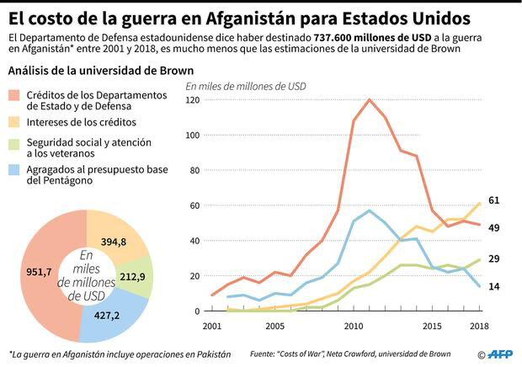
Desde ese momento, los estados unidos han tejido una influencia trascendental en los
eventos que han tenido lugar en el territorio del medio oriente desde sus guerras en
Irak, Irán, Afganistán, su constante lucha contra los grupos terroristas del estado
islamico y talibán, además de haber sido responsables de derrocar a Sadam Hussein
en Irak. La posición de Estados Unidos dentro del marco del desarrollo es la de
apoyar el modelo clásico de capitalismo americano, contando con la pacificación de
los grupos armados actualmente activos en medio oriente, en varias ocasiones
llegando al punto de utilizar fuerza militar para reactivar las relaciones con occidente.
Los Estados Unidos exige la pacificación de los grupos beligerantes para comenzar
procesos de desarrollo y colaboración con los países del medio oriente.

→ Nigeria Nigeria ha sido víctima de un conflicto interno derivado del estado islamico
de Irak. Una rama radicada en Nigeria llamada: Boko Haram, que se ha declarado en
insurgencia abierta contra el estado nigeriano y ha comenzado una guerra de guerrillas
abierta en las zonas rurales del norte del país. Una guerra que atenta contra la vida de
los civiles cristianos en esta zona. Nigeria es un país en situación de pobreza extrema
dentro del marco africano que además sufre de la misma tendencia al extremismo que
en medio oriente. En una posición de necesidad Nigeria debería reclamar el desarme y
la pacificación de los grupos dentro de su territorio como en el medio oriente para
reanudar el desarrollo interno del país.

→ Egipto Egipto es un país del norte de áfrica que actualmente se encuentra en una
contienda contra grupos extremistas del medio oriente entre ellos: El estado islamico,
Jund-Al-Islam, Al-Qaeda y Hasm. En una campaña militar que lleva activa desde el
2011 hasta hoy, conocida como la insurgencia del Sinaí. Después del desarme de la
Tras la guerra con Israel, un ala del movimiento Al-Qaeda se instaló en la zona.

→ Sudáfrica: Sudáfrica es uno de los países más desarrollados de África, pero habiendo
sufrido una situación similar de discriminación y lucha interna por medio del
imperialismo inglés y el apartheid, este país tendría una postura más humanitaria al
abordar el problema de los grupos beligerantes. Sudáfrica, teniendo una nación
institucionalizada y bien industrializada, se concentraría más en planes económicos y
humanitarios para resolver el problema, evitando la acción militar violenta.

→ Alemania: En la contienda internacional contra el estado islámico, la república
federal de Alemania se ha pronunciado como uno de los mayores benefactores del
bando occidental. Habiendo tomado acción económica y militar dentro de las
operaciones en Irak y Siria contra esta organización, además de haber trabajado junto
con la coalición occidental aérea y terrestre de los Estados Unidos. La posición
alemana sería una de pacificar estas insurgencias para reactivar el desarrollo, más sin
temer el uso de fuerza militar.

Preguntas para guiar la discusión:
- 1. ¿Cuál es la posición de su delegación sobre el cese de desarrollo en el territorio del medio oriente?
- 2. ¿Qué recursos (económicos, políticos, diplomáticos o bélicos) puede aportar su nación en un esfuerzo para reanudar el desarrollo en este territorio?
- 3. ¿Está su país abierto a la acción militar en contra de grupos beligerantes?

Tema B: asegurando el acceso a educación primaria en áfrica subsahariana.

Introducción:
La educación es uno de los pilares más importantes para la sociedad, la educación no solo ayuda el desarrollo económico y social para un país, también fomenta oportunidades para los ciudadanos y mejora la calidad de vida. La educación es un derecho fundamental para todas las personas, no debería ser un privilegio, sabemos que todas las delegaciones en este comité van a tener en cuenta el bienestar y necesidad de sus ciudadanos.

Asegurar el acceso a la educación primaria en África subsahariana es clave para el desarrollo sostenible de la región. Esta área geográfica enfrenta desafíos significativos en cuanto a la educación, incluyendo la falta de infraestructura, recursos limitados, conflictos armados y barreras económicas y culturales que impiden que muchos niños accedan a la educación primaria. En esta breve introducción, explicaremos las estrategias y enfoques fundamentales para abordar este problema y promover la educación primaria en África subsahariana como un medio para empoderar a las comunidades y transformar la vida de los niños en la región. El acceso a la educación primaria es un componente esencial para romper el ciclo de la pobreza y promover el desarrollo sostenible en África subsahariana. A través de un compromiso continuo y de la implementación efectiva de estas estrategias, se puede transformar la educación en una herramienta poderosa para empoderar a las comunidades y mejorar la vida de los niños en la región.

Contexto historico:

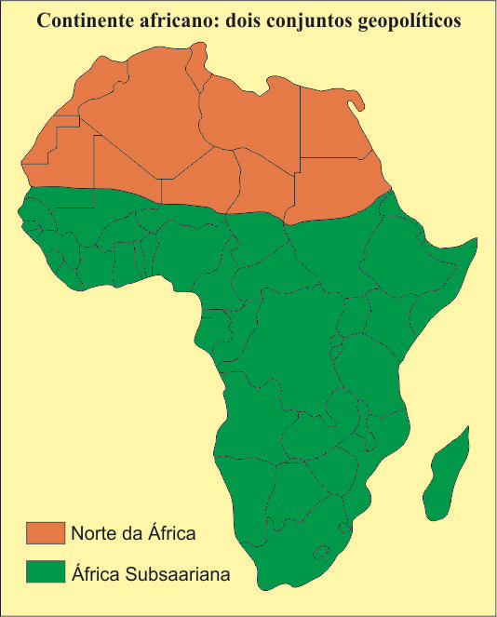
El acceso a la educación primaria en África subsahariana ha sido un desafío arraigado en la historia de la región. Antes de la colonización, las sociedades africanas tenían sus propios sistemas de educación que variaba significativamente en estructura y contenido, pero la enseñanza primaria generalmente estaba limitada y a menudo estaba reservada para una élite o grupos específicos dentro de la comunidad.La colonización europea en África tuvo un impacto significativo en el acceso a la educación primaria. Los colonizadores a menudo no priorizan la educación generalizada de la población local y, en muchos casos, impusieron sistemas educativos que servían a los intereses coloniales, priorizando la capacitación limitada para roles específicos, como trabajadores agrícolas o mano de obra para las necesidades coloniales.
Tras la independencia de los países africanos en la segunda mitad del siglo XX, muchos gobiernos mostraron interés en expandir la educación primaria como parte de su desarrollo nacional. Sin embargo, hubo desafíos considerables. Factores como la pobreza, la falta de infraestructura educativa, la escasez de maestros capacitados, las barreras lingüísticas y culturales, así como los conflictos internos, todos obstaculizaron el acceso a la educación primaria.
A pesar de los esfuerzos por mejorar el acceso a la educación primaria en África subsahariana, la región sigue enfrentando dificultades significativas en este sentido. A menudo, las tasas de matriculación son bajas y la calidad de la educación es variable. Los desafíos actuales incluyen la falta de recursos financieros, la falta de infraestructura adecuada, la inestabilidad política y la persistencia de normas culturales que desalientan la educación de las niñas en particular.
Organizaciones internacionales, gobiernos nacionales y ONG han estado trabajando para abordar estos problemas, implementando programas que buscan mejorar el acceso a la educación primaria, proporcionar capacitación a maestros, construir escuelas y abordar barreras culturales y sociales que limitan la matriculación y la retención de los estudiantes en la escuela primaria. A pesar de estos esfuerzos, aún queda mucho por hacer para garantizar un acceso equitativo y de calidad a la educación primaria en la región.

Situación actual:

La situación actual del acceso a la educación primaria en África subsahariana sigue siendo desafiante, aunque se han realizado esfuerzos considerables para mejorarla. Aquí hay algunos ejemplos de problemas, soluciones y la situación en algunos países y organizaciones relevantes:
La situación actual del acceso a la educación primaria en África subsahariana sigue siendo desafiante, aunque se han realizado esfuerzos considerables para mejorarla. Aquí hay algunos ejemplos de problemas, soluciones y la situación en algunos países y organizaciones relevantes:
Problemas:
- Pobreza y Desigualdad Económica: Muchas familias no pueden costear los gastos relacionados con la educación, como uniformes, libros o cuotas escolares.
- Falta de infraestructura y recursos: Las áreas rurales y remotas tienen escasez de escuelas, maestros capacitados, libros de texto y suministros básicos.
- Conflictos y Crisis Humanitarias: Los conflictos armados y las crisis humanitarias en países como Nigeria, Sudáfrica o Camerún interrumpen gravemente el acceso a la educación y provocan desplazamientos masivos, lo que afecta la asistencia escolar.
Soluciones:
- Políticas Educativas Mejoradas: Los gobiernos, con el apoyo de organizaciones internacionales como UNICEF, están implementando políticas para hacer la educación primaria gratuita y obligatoria, como en Etiopía o Malawi.
- Iniciativas de Infraestructura: Se están construyendo más escuelas y mejorando las existentes para llegar a áreas rurales y marginadas, como en Senegal o Nigeria.
- Programas de Ayuda y Cooperación Internacional: Organizaciones como UNICEF, con el apoyo de países donantes como Estados Unidos, Alemania, España o Francia, están proporcionando fondos, recursos y capacitación para mejorar la educación primaria en la región.

- Nigeria: A pesar de tener uno de los sistemas educativos más grandes de África, Nigeria enfrenta desafíos con una alta tasa de niños fuera de la escuela debido a la pobreza, conflictos y desigualdades regionales.
- Camerún: El país enfrenta problemas de acceso a la educación debido a la falta de infraestructura en áreas rurales y a la inseguridad en algunas regiones debido a conflictos.
- Senegal: Ha implementado políticas para mejorar la educación primaria y reducir las tasas de abandono escolar, incluyendo la construcción de más escuelas y la formación de maestros.
Organizaciones y Países Involucrados:
- UNICEF: Ha estado trabajando en colaboración con varios países africanos, como Etiopía y Malawi, para mejorar el acceso a la educación primaria mediante la provisión de fondos, programas de alfabetización y apoyo a la infraestructura escolar.
- Estados Unidos, Alemania, España, Francia: Estos países han proporcionado ayuda financiera y técnica para mejorar la educación primaria en África subsahariana.
A pesar de los esfuerzos realizados, todavía hay un largo camino por recorrer para garantizar un acceso equitativo y de calidad a la educación primaria en la región. La cooperación internacional y el compromiso continuo de los gobiernos son esenciales para abordar estos desafíos de manera efectiva.

Preguntas para guiar la discusión
  - ¿Cuáles son los principales obstáculos que impiden el acceso equitativo a la educación primaria en África subsahariana?
  - ¿Cómo afectan la pobreza, la falta de infraestructura y los conflictos armados al acceso y calidad de la educación primaria en la región?
  - ¿Qué políticas pueden implementar los gobiernos para mejorar el acceso a la educación primaria en África subsahariana?
  - ¿Cuál es el papel de la cooperación internacional y las organizaciones de ayuda en la mejora del acceso a la educación primaria en la región?
  - ¿Cómo pueden abordarse las desigualdades socioeconómicas y de género en el acceso a la educación primaria en la región?
Citaciones
Afganistán: El catastrófico año de gobierno de los talibanes. Human Rights Watch. (2022, August 12). https://www.hrw.org/es/news/2022/08/11/afghanistan-talibans-catastrophic-year-rule
El Origen del Conflicto de Medio Oriente: Una Revisión historiográfica: Revista de Investigación del Departamento de Humanidades y Ciencias Sociales. El origen del conflicto de Medio Oriente: una revisión historiográfica | Revista de Investigación del Departamento de Humanidades y Ciencias Sociales. (n.d.). https://rihumso.unlam.edu.ar/index.php/humanidades/article/view/149/263#:~:text=El%20 conflicto%20de%20 Medio%20 Oriente,sea%20un%20 problemas%20 no%20 resuelto
Nagourney, E. (2022, August 13). ¿Quiénes son los talibanes y qué buscan? Published 2021). The New York Times. https://www.nytimes.com/es/2021/08/17/espanol/definicion-talibanes.html
Telebista, E. E. I. (n.d.). Noticias del Estado Islámico (ei O isis) - EITB. Euskara. https://www.eitb.eus/es/tag/estado-islamico/
Understanding the contemporary United States and European ... - scielo. (n.d.). http://www.scielo.org.co/pdf/espo/n38/n38a09.pdf
¿Cuáles son las principales consecuencias de la guerra? El Caso de Ucrania. Acción contra el Hambre. (n.d.). https://www.accioncontraelhambre.org/es/principales-consecuencias-guerra-ucrania#:~:text=El%20 verdadero%20 drama%20de%20las,era%20antes%20de%20la%20 guerra

